Практическая работа №3
Создание репозитория через GIT

Цель работы: ознакомиться с возможностями системы контроля версий (СКВ) Git и научиться создавать репозиторий.
Оборудование: персональный компьютер, СКВ Git.

Ход работы
Перейдем в командную строку (WIN+R → cmd), после чего проверим установлен ли Git командой «git», после чего отобразился список доступных функций, следовательно программа установлена. Проверка установки показана на рисунке 1.

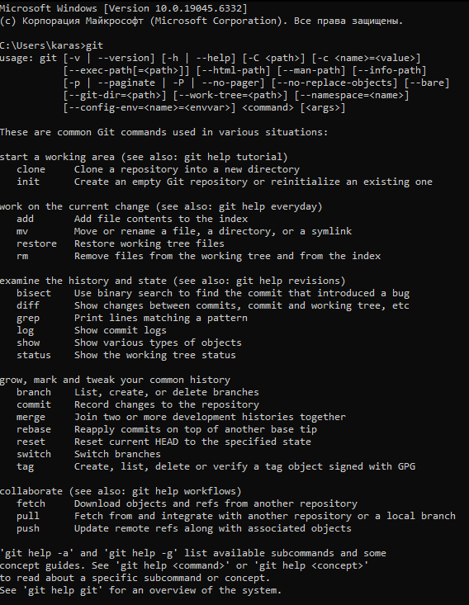Рисунок 1 – Проверка установки GIT

Далее в текстовом создаем файл командной «copy NUL .gitconfig», после чего открываем этот файл и вводим туда почту и имя, сохраняем и проверяем в командой строке командой «git config --global –list», пример показан на рисунке 2.

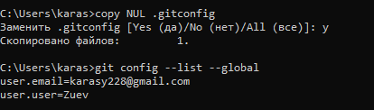
Рисунок 2 – Внесенные данные

Переходим на сайт: https://github.com и создадим репозиторий, задаем ему имя и копируем ссылку на сам репозиторий.
После чего создаем папку с именем git и через командную строку перейдем в него командой «cd git» и после чего добавляем наш репозиторий командой «git clone ссылка на наш репозиторий». Добавление репозитория показано на рисунке.
Копия репозитория создалась у нас в папке git, перейдем в нее командой «cd test». После чего создадим текстовый документ в папке репозитория и проверим статус командой «git status», после чего добавим наш текстовый документ в репозиторий командой «git add название_файла». Добавление файла показано на рисунке 3.

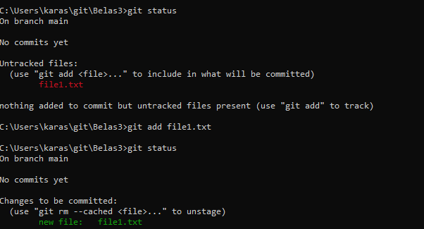
Рисунок 3 – Добавление файла в репозиторий

Так же при изменении файла надо будет заново сохранять изменения.
Добавим наш файл в глобальный репозиторий с комментарием командой «git commit –m “test commit 1”». После чего введем команда публикования «git push». У нас откроется окно подтверждение, оно показано.
Подтверждаем авторизацию и в командной строке мы увидим следующие, что показано на рисунке 4.

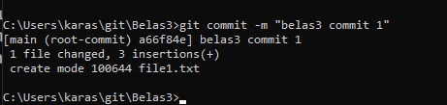
Рисунок 4 – Подтверждение авторизации

Проверим наш файл на самом сайте, где можно его открыть и так же работать. Файл показан на рисунке.
Так же можно работать с помощью Git Bash, для этого вернемся к папке с нашим текстовым документом и выберем открыть через Git Bash here, показано на рисунке 5.
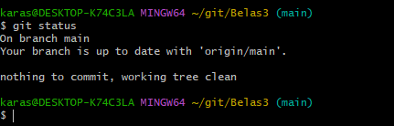
Рисунок 5 – Открытие с помощью Git Bash

Где так же можно использовать все команды Git.

